
Федеральное агентство по рыболовству
Федеральное государственное бюджетное образовательное
учреждение высшего образования
"Астраханский государственный технический университет"
Система менеджмента качества в области образования, воспитания, науки и инноваций сертифицирована DQS
по международному стандарту ISO 9001:2015
Институт морских технологий, энергетики и транспорта
УТВЕРЖДАЮ
Директор ИМТЭТ
к.т.н.,доц.А.Р.Рубан__________________
__________________________
Рабочая программа дисциплины
Компьютерная графика
Направление
26.03.01 Управление водным транспортом и гидрографическое обеспечение судоходства
Профиль Управление водными и мультимодальными перевозками
Квалификация
лиф ика ция (сте пень )
бакалавр
Форма обучения
очная
Автор:
к.т.н., доцент, Славин Роман Борисович

Распределение часов дисциплины по семестрам
Семестр  (<Курс>.<Семестр на курсе>) | 1 (1.1) |  | Итого
Недель | 18
Вид занятий | УП | РП | УП | РП
Лекции | 18 | 18 | 18 | 18
Практические | 36 | 36 | 36 | 36
В том числе инт.
Итого ауд. | 54 | 54 | 54 | 54
Кoнтактная рабoта | 54 | 54 | 54 | 54
Сам. работа | 90 | 90 | 90 | 90
Часы на контроль | 36 | 36 | 36 | 36
Итого | 180 | 180 | 180 | 180

УП: 26.03.01_2021_Управление водными и мультимодальными перевозками.plx |  |  |  | стр. 3
Программу составил(и):
к.т.н., доцент, Славин Роман Борисович _________________
Рецензент(ы):
д.т.н., профессор, Покусаев Михаил Николаевич _________________
Рабочая программа дисциплины
Компьютерная графика
разработана в соответствии с ФГОС ВО:
Федеральный государственный образовательный стандарт высшего образования - бакалавриат по направлению подготовки 26.03.01 УПРАВЛЕНИЕ ВОДНЫМ ТРАНСПОРТОМ И ГИДРОГРАФИЧЕСКОЕ ОБЕСПЕЧЕНИЕ СУДОХОДСТВА (приказ Минобрнауки России от 10.01.2018 г. № 21)
составлена на основании учебного плана:
26.03.01 Управление водным транспортом и гидрографическое обеспечение судоходства
Профиль Управление водными и мультимодальными перевозками
утвержденного учёным советом вуза от 26.01.2021 протокол № 5.
Рабочая программа одобрена на заседании кафедры
Механика и инженерная графика
Протокол от 30 августа 2021 г. № 7
Срок действия программы: уч.г.
Зав. кафедрой Славин Борис Матвеевич
Председатель УМС
__ __________ 2021 г.

УП: 26.03.01_2021_Управление водными и мультимодальными перевозками.plx |  |  |  | стр. 4
Визирование РПД для исполнения в очередном учебном году
Председатель УМС
__ __________ 2022 г.
Рабочая программа пересмотрена, обсуждена и одобрена для
исполнения в 2022-2023 учебном году на заседании кафедры
Механика и инженерная графика
Протокол от __ __________ 2022 г. № __
Зав. кафедрой Славин Борис Матвеевич
Визирование РПД для исполнения в очередном учебном году
Председатель УМС
__ __________ 2023 г.
Рабочая программа пересмотрена, обсуждена и одобрена для
исполнения в 2023-2024 учебном году на заседании кафедры
Механика и инженерная графика
Протокол от __ __________ 2023 г. № __
Зав. кафедрой Славин Борис Матвеевич
Визирование РПД для исполнения в очередном учебном году
Председатель УМС
__ __________ 2024 г.
Рабочая программа пересмотрена, обсуждена и одобрена для
исполнения в 2024-2025 учебном году на заседании кафедры
Механика и инженерная графика
Протокол от __ __________ 2024 г. № __
Зав. кафедрой Славин Борис Матвеевич
Визирование РПД для исполнения в очередном учебном году
Председатель УМС
__ __________ 2025 г.
Рабочая программа пересмотрена, обсуждена и одобрена для
исполнения в 2025-2026 учебном году на заседании кафедры
Механика и инженерная графика
Протокол от __ __________ 2025 г. № __
Зав. кафедрой Славин Борис Матвеевич

УП: 26.03.01_2021_Управление водными и мультимодальными перевозками.plx |  |  |  |  |  |  |  |  |  |  |  | стр. 5
1. ЦЕЛИ ОСВОЕНИЯ ДИСЦИПЛИНЫ (МОДУЛЯ)
1.1 | Владение современными информационными технологиями, способность управлять информацией с использованием сетевых компьютерных технологий и базы данных в своей предметной области.
2. МЕСТО ДИСЦИПЛИНЫ (МОДУЛЯ) В СТРУКТУРЕ ОБРАЗОВАТЕЛЬНОЙ ПРОГРАММЫ
Цикл (раздел) ОП: |  |  |  | Б1.О
2.1 | Требования к предварительной подготовке обучающегося:
2.1.1 | Информатика
2.1.2. | Начертательная геометрия и инженерная графика
2.2 | Дисциплины (модули) и практики, для которых освоение данной дисциплины (модуля) необходимо как предшествующее:
2.2.1 | Разработка и реализация транспортных проектов
3. КОМПЕТЕНЦИИ ОБУЧАЮЩЕГОСЯ, ФОРМИРУЕМЫЕ В РЕЗУЛЬТАТЕ ОСВОЕНИЯ ДИСЦИПЛИНЫ (МОДУЛЯ)
ПК-2 – Владение современными информационными технологиями, способность управлять информацией с использованием сетевых компьютерных технологий и базы данных в своей предметной области.
Знать:
Уровень 1 |  |  | усвоено основное содержание, но излагается фрагментарно, не всегда последовательно, определения понятий недостаточно четкие, не используются в качестве доказательства выводы и обобщения из наблюдений, допускаются ошибки в их изложении
Уровень 2 |  |  | определения понятий дает неполные, допускает незначительные нарушения в последовательности изложения, небольшие неточности при использовании научных категорий, формулировки выводов
Уровень 3 |  |  | четко и правильно дает определения, полно раскрывает содержание понятий, верно использует терминологию, при этом ответ самостоятельный, использованы ранее приобретенные знания
Уметь:
Уровень 1 |  |  | выполняет не все операции действия, допускает ошибки в последовательности их выполнения, действие выполняется недостаточно осознанно
Уровень 2 |  |  | выполняет все операции, последовательность их выполнения соответствует требованиям, но действие выполняется недостаточно осознанно
Уровень 3 |  |  | выполняет все операции, последовательность их выполнения достаточно хорошо продумана, действие в целом осознано
Владеть:
Уровень 1 |  |  | владеет не всеми необходимыми навыками, имеющийся опыт фрагментарен
Уровень 2 |  |  | в целом владеет необходимыми навыками и/или имеет опыт
Уровень 3 |  |  | владеет всеми необходимыми навыками и/или имеет опыт
В результате освоения дисциплины (модуля) обучающийся должен
3.1 | Знать:
3.1.1 | Современные информационные технологии, методы управления информацией с использованием сетевых компьютерных технологий и базы данных в своей предметной области (ПК-2.1)
3.2 | Уметь:
3.2.1 | Использовать современные информационные технологии и базы данных для управления информацией в своей предметной области (ПК-2.2).
3.3 | Владеть:
3.3.1 | Навыками применения современных информационных технологий, управления информацией с использованием  сетевых компьютерных технологий и базы данных в своей предметной области (ПК-2.3)

4. СТРУКТУРА И СОДЕРЖАНИЕ ДИСЦИПЛИНЫ (МОДУЛЯ)
Код занятия | Наименование разделов и тем /вид занятия/ | Семестр / Курс | Часов | Компетен-  ции | Литература | Инте  ракт. | Примечание
 | Раздел 1.
1.1 | Стандарты ЕСКД. Виды  конструкторских документов, их обозначение. Стадии разработки документации. /Лек/ | 7 | 2 | ПК-2 | Л1.1  Э1 Э2 Э4 | 0
1.2 | Подготовка к практическому занятию. /Ср/ | 7 | 5 | ПК-2 | Л3.2 | 0
 | Раздел 2.
2.1 | Стандарты ЕСКД. Виды  конструкторских документов, их обозначение. Стадии разработки документации. /Пр/ | 7 | 4 | ПК-2 | Л1.1  Э2 Э4 | 0
2.2 | Подготовка к практическому занятию. /Ср/ | 7 | 5 | ПК-2 | Л3.2 | 0
 | Раздел 3.
3.1 | Форматы, масштабы, линии,  шрифты чертежа. Изображения на чертежах. Виды, разрезы,  сечения, выносные элементы. Условности и упрощения. Нанесение размеров на чертежах. /Лек/ | 7 | 2 | ПК-2 | Л1.1  Э1 Э2 Э4 | 0
3.2 | Подготовка к практическому занятию. /Ср/ | 7 | 5 | ПК-2 | Л3.2 | 0
 | Раздел 4.
4.1 | Форматы, масштабы, линии,  шрифты чертежа. Изображения на чертежах. Виды, разрезы,  сечения, выносные элементы. Условности и упрощения. Нанесение размеров на чертежах /Пр/ | 7 | 4 | ПК-2 | Л1.2  Э3 | 0
4.2 | Подготовка к практическому занятию. /Ср/ | 7 | 5 | ПК-2 | Э3 | 0
 | Раздел 5.
5.1 | Сборные и сопряженные поверхности. Базы для отсчета размеров. Методы простановки размеров. Расчет размерных цепей. /Лек/ | 7 | 2 | ПК-2 | Л1.1  Э1 Э2 Э4 | 0
5.2 | Подготовка к практическому занятию. /Ср/ | 7 | 5 | ПК-2 | Л3.2 | 0
 | Раздел 6.
6.1 | Сборные и сопряженные поверхности. Базы для отсчета размеров. Методы простановки размеров. Расчет размерных цепей. /Пр/ | 7 | 4 | ПК-2 | Л1.2  Э3 | 0
6.2 | Подготовка к практическому занятию. /Ср/ | 7 | 5 | ПК-2 | Э3 | 0
 | Раздел 7.

7.1 | Особенности простановки  размеров различных типов и форм (плоских, цилиндрических, конических, литых и др.). Размеры на сборочных чертежах. /Лек/ | 7 | 2 | ПК-2 | Л1.1  Э1 Э2 Э4 | 0
7.2. | Подготовка к практическому занятию. /Ср/ | 7 | 6 | ПК-2
 | Раздел 8.
8.1 | Особенности простановки  размеров различных типов и форм (плоских, цилиндрических, конических, литых и др.). Размеры на сборочных чертежах. /Пр/ | 7 | 4 | ПК-2 | Л1.1  Э2 | 0
8.2 | Подготовка к практическому занятию. /Ср/ | 7 | 6 | ПК-2 | Л3.2 | 0
 | Раздел 9.
9.1 | Резьбы на чертежах. Профили, параметры и размеры резьб  основных типов. Условные обозначения резьб. Определение типа резьбы при эскизировании. Изображение резьбы и ее элементов. Сбеги, недорезы, проточки и фаски. Изображение  резьбовых деталей и соединений. /Лек/ | 7 | 4 | ПК-2 | Л1.1  Э1 Э2 Э4 | 0
9.2 | Подготовка к практическому занятию. /Ср/ | 7 | 6 | ПК-2 | Л3.2 | 0
 | Раздел 10.
10.1 | Резьбы на чертежах. Профили, параметры и размеры резьб  основных типов. Условные обозначения резьб. Определение типа резьбы при эскизировании. Изображение резьбы и ее элементов. Сбеги, недорезы, проточки и фаски. Изображение  резьбовых деталей и соединений. /Пр/ | 7 | 4 | ПК-2 | Л1.1  Э2 Э4 | 0
10.2 | Подготовка к практическому занятию. /Ср/ | 7 | 6 | ПК-2 | Л3.2 | 0
 | Раздел 11.
11.1 | Общие сведения о допусках  и посадках. Нанесение предельных отклонений размеров на чертежах. Выбор допусков для сопряженных и свободных поверхностей. /Лек/ | 7 | 2 | ПК-2 | Л1.1  Э2 Э4 | 0
11.2. | Подготовка к практическому занятию. /Ср/ | 7 | 6 | ПК-2
 | Раздел 12.

12.1 |  | Общие сведения о допусках  и посадках. Нанесение предельных отклонений размеров на чертежах. Выбор допусков для сопряженных и свободных поверхностей. /Пр/ |  | 7 |  |  | 4 | ПК-2 | Л1.1  Э1 Э2 Э4 |  | 0
12.2 |  | Подготовка к практическому занятию. /Ср/ |  | 7 |  |  | 6 | ПК-2 | Л3.2 |  | 0
 |  | Раздел 13.
13.1 |  | Ходовая, скользящая и сопряженная посадка. Примеры назначения допусков. Шероховатость поверхности и ее обозначение на чертежах. Параметры шероховатости и их выбор для различных видов поверхностей и в связи с назначением допусков. /Лек/ |  | 7 |  |  | 2 | ПК-2 | Л1.1  Э2 Э4 |  | 0
13.2. |  | Подготовка к практическому занятию. /Ср/ |  | 7 |  |  | 6 | ПК-2
 |  | Раздел 14.
14.1 |  | Ходовая, скользящая и сопряженная посадка. Примеры назначения допусков. Шероховатость поверхности и ее обозначение на чертежах. Параметры шероховатости и их выбор для различных видов поверхностей и в связи с назначением допусков. /Пр/ |  | 7 |  |  | 4 | ПК-2 | Л1.2  Э3 |  | 0
14.2 |  | Подготовка к практическому занятию. /Ср/ |  | 7 |  |  | 6 | ПК-2 | Э3 |  | 0
 |  | Раздел 15.
15.1 |  | Аппаратные средства поддержки  компьютерных систем. Среда и настройка системы AutoCAD.  Редактирование изображения. Простановка размеров. Работа с  привязкой. Графические массивы. 3D-модели AutoCAD. /Лек/ |  | 7 |  |  | 2 | ПК-2 | Л1.1  Э2 Э4 |  | 0
15.2 |  | Подготовка к практическому занятию. /Ср/ |  | 7 |  |  | 6 | ПК-2 |  |  | 0
 |  | Раздел 13.
13.1 |  | Аппаратные средства поддержки  компьютерных систем. Среда и настройка системы AutoCAD.  Редактирование изображения. Простановка размеров. Работа с  привязкой. Графические массивы. 3D-модели AutoCAD. /Пр/ |  | 7 |  |  | 8 | ПК-2 | Л1.2  Э3 |  | 0
13.2 |  | Подготовка к практическому занятию. /Ср/ |  | 7 |  |  | 6 | ПК-2 |  |  | 0
 |  | Раздел 14.
14.1 |  | /Экзамен/ |  | 7 |  |  | 36 | ПК-2 |  |  | 0
5. ФОНД ОЦЕНОЧНЫХ СРЕДСТВ
5.1. Контрольные вопросы и задания
1. Основные сведения о системе AutoCAD.
2. Состав интерфейса программы AutoCAD.
3. Возможности работы со справочной системой. Виды справок.
4. Как осуществляется настройка документов?
5. Команды инструментальной панели геометрических построений.
6. Использование панели свойств при выполнении команд.
7. Возможности и классификация привязок.
8. Команды инструментальной панели выделения объектов.
9. Команды инструментальной панели редактирования объектов.
10. Команды инструментальной панели нанесения размеров.
11.. Команды инструментальной панели нанесения обозначений
12. Особенности выполнения чертежа детали в AutoCAD.
13.. Возможности измерений длин, площадей и МЦХ объектов.
14. Применение встроенного геометрического калькулятора.
15. Настройка документов AutoCAD для печати.
16. Понятие и применение 3D-моделирования.
17. Состав интерфейса программы AutoCAD.
18. Принципы работы в AutoCAD.
19. Команды редактирования.
20. Команды вспомогательной геометрии.
21. Команды выделения объектов и фильтры.
22. Алгоритм построения 3D-модели..
23. Ассоциативный переход от 3D-модели к рабочему чертежу.
24. Особенности выполнения сборочного чертежа в программе AutoCAD.
25. Назначение библиотек программного комплекса AutoCAD.
26. Виды и классификация библиотек.
27. Использование библиотек при выполнении чертежей.
28. Какими линиями обводятся сечения (не входящие в состав разреза) и как они обозначаются?
29. Как изображают контур вынесенного и наложенного сечения?
30. Когда применяется и как обозначается выносной элемент? Где он располагается?
31. Как различают разрезы в зависимости от числа секущих плоскостей? Какой разрез называют сложным?
32. Особенности вычерчивания спиц, тонких стенок, ребер, если секущая плоскость направлена вдоль оси и длинной стороны такой детали?
33. Как изображаются на чертеже оси прямоугольной изометрической проекции (ГОСТ 2.317-69)?
34. Изображение резьбы (ГОСТ 2.311-68).

5.2. Темы письменных работ
Расчетная работа №1. Построение контура детали, содержащей элементы сопряжения. Проставить размеры.
Расчетная работа №2. Построение третьего вида детали по двум заданным в системе Компас – График. Проставить размеры
Расчетная работа №3. Построение трехмерной модели детали в системе AutoCAD. Ассоциативный вид (данные брать из лабораторной работы №2)
Расчетная работа №4. Выполнить простые разрезы, вычертить аксонометрическую проекцию с 1/4 выреза. 3D модель. Ассоциативный вид. Проставить размеры..
Расчетная работа №5. Сборочный чертеж. Правила построения. Деталирование сборочного чертежа
Расчетная работа №6. Выполнение рабочего чертежа детали.

5.3. Фонд оценочных средств
Фонд оценочных средств представлен в приложении к рабочей программе
5.4. Перечень видов оценочных средств
Решение задач, расчетно-графическая работа (РГР), отчеты по РГР, экзаменационные вопросы
6. УЧЕБНО-МЕТОДИЧЕСКОЕ И ИНФОРМАЦИОННОЕ ОБЕСПЕЧЕНИЕ ДИСЦИПЛИНЫ (МОДУЛЯ)
6.1. Рекомендуемая литература
6.1.1. Основная литература
 | Авторы, составители |  | Заглавие |  |  |  |  |  |  | Издательство, год
Л1.1 | Харах, М.М. |  | Учебно-методический комплекс по дисциплине "Начертательная геометрия": учеб. пособие для вузов |  |  |  |  |  |  | Астрахань: Изд-во АГТУ, 2010
Л1.2 | Харах, М.М., Гусева Т.В. |  | Инженерная графика: учебно-метод. комплекс : учеб. пособие для вузов |  |  |  |  |  |  | Астрахань: Изд-во АГТУ, 2012
6.1.3. Методические разработки
 | Авторы, составители |  | Заглавие |  |  |  |  |  |  | Издательство, год
Л3.1 | Харах М.М., Козлова И.А. |  | Чертежи сборочные.: Методические указания по "Инженерной и компьютерной графике" для студентов 1и2 курсов технических специальностей и направлений подготовки бакалавров. |  |  |  |  |  |  | Астрахань: АГТУ, 2013
6.2. Перечень ресурсов информационно-телекоммуникационной сети "Интернет"
Э1 | Нестеренко, Л.А. Начертательная геометрия. Инженерная графика. Раздел 1. Конспект лек-ций по начертательной геометрии: рабочая тетрадь [Электронный ресурс] : учеб. пособие / Л.А. Нестеренко, В.В. Бурлов, Л.В. Ремонтова. — Электрон. дан. — Пенза: ПензГТУ, 2014. — 191 с
Э2 | Бурлов, В.В. Конспект лекций по начертательной геометрии инженерная графика: Модуль 1 [Электронный ресурс] : учеб. пособие / В.В. Бурлов, И.И. Привалов, Л.А. Нестеренко. — Электрон. дан. — Пенза: ПензГТУ, 2014. — 72 с.
Э3 | Юдина, Е.Ю. Начертательная геометрия. Инженерная графика [Электронный ресурс]: учеб. пособие — Электрон. дан. — Пенза : ПензГТУ, 2012. — 142 с.
Э4 | Начертательная геометрия [Электронный ресурс]: учеб. пособие / В.В. Корниенко [и др.]. — Электрон. дан. — Санкт-Петербург: Лань, 2013. — 192 с.
6.3.1 Перечень программного обеспечения
6.3.1.1 |  | DeamonTools-Программа для работы с образами дисков
6.3.1.2 |  | AdobeReader-Программа для просмотра электронных документов
6.3.1.3 |  | KasperskyAntivirus-Средство антивирусной защиты
6.3.1.4 |  | MathCad-Система компьютерной алгебры из класса систем автоматизированного проектирования, ориентированная на подготовку интерактивных документов с вычислениями и визуальным сопровождением, отличается лёгкостью использования и применения для коллективной работы
6.3.1.5 |  | MozillaFireFox-Браузер
6.3.1.6 |  | 7-zip-Архиватор
6.3.1.7 |  | iSpringPresenter 7-Программа для создания презентаций
6.3.1.8 |  | Антиплагиат-Система автоматической проверки текстов на наличие заимствований из общедоступных сетевых источников
6.3.1.9 |  | AutoCAD.
6.3.1.10 |  | GoogleChrome-Браузер
6.3.2 Перечень информационных справочных систем и профессиональных баз данных
6.3.2.1 |  | MicrosoftOpenLicenseAcademic-Операционные системы
6.3.2.2 |  | OpenOffice-Программное обеспечение для работы с электронными документами
6.3.2.3 |  | Moodle-Образовательный портал ФГБОУ ВО «АГТУ»
7. МАТЕРИАЛЬНО-ТЕХНИЧЕСКОЕ ОБЕСПЕЧЕНИЕ ДИСЦИПЛИНЫ (МОДУЛЯ)
7.1 |  | 1.Аудитории для проведения занятий лекционного типа.
7.2 |  | 2.Аудитории должны быть оборудованы специализированной учебной мебелью для обучающихся, стол и стул для преподавателя, набор демонстрационного оборудования, учебно-наглядные пособия, компьютерная техника с подключением к сети «Интернет».
7.3 |  | 3.Аудитории для проведения занятий семинарского и лабораторного типа.
7.4 |  | 4.Аудитории не менее чем на 25 посадочных мест. Аудитории должна быть оборудованы учебной мебелью для обучающихся, стол и стул для преподавателя, доска. Компьютерный класс, оснащенный компьютерами, с выходом в сеть Интернет, оборудованный учебной мебелью. Необходимое программное обеспечение:
7.5 |  | 5.Microsoft Office 2016 (Договор № Tr 000113470 от 5 октября 2016г. Срок пользования — неограниченно).
7.6 |  | 6.Офисный пакет приложений: Word, Excel, PowerPoint, OneNote, Outlook, Publisher, Access (Microsoft Open License). AutoCAD, Mathcad 15, Autodesk
7.7 |  | 7. Аудитория для групповых и индивидуальных консультаций.
7.8 |  | 8.Аудитории не менее чем на 25 посадочных мест. Аудитории должна быть оборудованы учебной мебелью для обучающихся, стол и стул для преподавателя, доска. Компьютерный класс, оснащенный компьютерами, с выходом в сеть Интернет, оборудованный учебной мебелью. Необходимое программное обеспечение:
7.9 |  | Microsoft Office 2016 (Договор № Tr 000113470 от 5 октября 2016г. Срок пользования — неограниченно).
7.10 |  | Офисный пакет приложений: Word, Excel, PowerPoint, OneNote, Outlook, Publisher, Access (Microsoft Open License).
7.11 |  | AutoCAD, Mathcad 15, Autodesk
7.12 |  | 9. Аудитория для текущего контроля и промежуточной аттестации.
7.13 |  | 10. Компьютерный класс, оснащенный компьютерами, с выходом в сеть Интернет, оборудованный учебной мебелью. Необходимое программное обеспечение.
7.14 |  | Microsoft Office 2016 (Договор № Tr 000113470 от 5 октября 2016г. Срок пользования — неограниченно).
7.15 |  | Офисный пакет приложений: Word, Excel, PowerPoint, OneNote, Outlook, Publisher, Access (Microsoft Open License).
7.16 |  | AutoCAD, Mathcad 15, Autodesk
7.17 |  | 11. Аудитория для состоятельной работы
7.18 |  | 12. Читальный зал научной библиотеки, оснащенный компьютерами с выходом в сеть Интернет.
8. МЕТОДИЧЕСКИЕ УКАЗАНИЯ ДЛЯ ОБУЧАЮЩИХСЯ ПО ОСВОЕНИЮ ДИСЦИПЛИНЫ (МОДУЛЯ)
Харах М.М., Козлова И.А. Чертежи сборочные : Метод. указ. по «Инженер-ной и компьютерной графике» для студ. 1 и 2 курсов техн. спец. и направлений подготов-ки бакалавров. - Астрахань: Изд-во АГТУ, 2013,. – 73 с. (Библиотека АГТУ - 20 экз.)
Харах М.М., Козлова И.А. Построение линии пересечения поверхностей методом вспомогательных секущих плоскостей. Метод. указ. для студ. 1 курсов всех техн. спец. - Астрахань: Изд-во АГТУ, 2010. - 17с. (Библиотека АГТУ –20 экз.).
Харах М.М., Козлова И.А. Чертежи сборочные: Метод. указ. по «Инженерной и компьютерной графике» для студ. 1 и 2 курсов техн. спец. и направлений подготовки бакалавров. - Астрахань: Изд-во АГТУ, 2013,. – 73с. (Библиотека АГТУ –20 экз.).
Харах М.М., Славин Б.М., Славин Р.Б. Рабочая тетрадь по начертательной геометрии. - Астрахань: АГТУ, 2014 – 48с. (Библиотека АГТУ – 104 экз.)
Харах М.М., Козлова И.А. Аксонометрические проекции: Методические указания по «Компьютерной графике»: - Астрахань: Изд-во АГТУ, 2011. – 49с. (Библиотека АГТУ - 20 экз.)
Харах М.М. Инженерная графика: учебно-метод. комплекс : учеб. пособие для вузов / М. М. Харах, Т. В. Гусева, Б. М. Славин : Астрахан. гос. техн. ун-т. - Астрахань: Изд-во АГТУ, 2012. - 271с.: ил. (Библиотека АГТУ – 81 экз.).
Инженерная и компьютерная графика: учеб. пособие для вузов/ [М.М. Харах [и др.]; Астрахан. гос. техн. ун-т / [М.М. Харах [и др.] ; Астрахан. гос. техн. ун-т — Астрахань: Изд-во АГТУ, 2015. — 292с. Библиотека АГТУ - 25 экз.
Конакова, И.П. Инженерная и компьютерная графика: учебное пособие / И.П. Конакова, И.И. Пирогова ; Министерство образования и науки Российской Федерации, Уральский федеральный университет имени первого Президента России Б. Н. Ельцина. - Екатеринбург: Издательство Уральского университета, 2014. - 91 с.: схем., ил. - Библиогр.: с. 59. - ISBN 978-5-7996-1312-9; То же [Электронный ресурс]. - URL: http://biblioclub.ru/index.php?page=book&id=275737
Борисенко, И.Г. Инженерная графика: Эскизирование деталей машин : учебное пособие / И.Г. Борисенко ; Министерство образования и науки Российской Федерации, Сибирский Федеральный университет. - Красноярск: Сибирский федеральный университет, 2014. - 156 с. : ил., табл., схем. - (3-е изд., перераб. и доп.). - Библиогр. в кн.. - ISBN 978-5-7638-3007-1;То же [Электронный ресурс]. - URL: http://biblioclub.ru/index.php?page=book&id=364519

Приложение 1
к рабочей программе
дисциплины (модуля)
Начертательная геометрия и инженерная графика

Особенности реализации РПД при наличии в контингенте обучающихся с ограниченными возможностями здоровья по зрению

В Университете в рамках создания безбарьерной образовательной среды для обучающихся с ограниченными возможностями здоровья по зрению организованы информационные указатели с использованием тактильного шрифта по системе Брайля. Сайт Университета имеет версию для слабовидящих.

- Реализация РПД может осуществляться с использованием дистанционных технологий в части освоения следующих разделов (видов контактной работы): (приводятся разделы или виды контактной работы).
- Методические указания для обучающихся по освоению дисциплины (модуля) представлены в аудиоформате (ссылка на размещение файлов на образовательном портале).
- Форма проведения промежуточной аттестации по дисциплине устанавливается для обучающихся с ОВЗ с учетом индивидуальных психофизических особенностей (устно, письменно на бумаге, письменно на компьютере, в форме тестирования и т.п.).
- При проведении промежуточного контроля обучающемуся при необходимости может предоставляется ассистент.
- При проведении промежуточного и текущего контроля с использованием ассистивных средств обучающемуся предоставляется дополнительное время для подготовки ответа.

Особенности реализации РПД при наличии в контингенте обучающихся с ограниченными возможностями здоровья по слуху

- Реализация РПД может осуществляться с использованием дистанционных технологий в части освоения следующих разделов (видов контактной работы): (приводятся разделы или виды контактной работы).
- При проведении практических (лабораторных) занятий производится дублирование звуковой справочной информации визуальной.
- Форма проведения промежуточной аттестации по дисциплине устанавливается для обучающихся с ОВЗ с учетом индивидуальных психофизических особенностей (устно, письменно на бумаге, письменно на компьютере, в форме тестирования и т.п.).
- При проведении промежуточного контроля обучающемуся при необходимости может предоставляется ассистент.
- При проведении промежуточного и текущего контроля с использованием ассистивных средств обучающемуся предоставляется дополнительное время для подготовки ответа.

Особенности реализации РПД при наличии в контингенте обучающихся с ограниченными возможностями здоровья, имеющих нарушения опорно-двигательного аппарата

В Университете в рамках создания безбарьерной образовательной среды для обучающихся с ограниченными возможностями здоровья, имеющих нарушения опорно-двигательного аппарата, корпуса, в которых реализуется образовательная деятельность, укомплектованы необходимым оборудованием для облегчения доступа в аудитории и обслуживающие помещения.

- Реализация РПД может осуществляться с использованием дистанционных технологий в части освоения следующих разделов (видов контактной работы): (приводятся разделы или виды контактной работы).
- При проведении практических (лабораторных) занятий обеспечивается возможность освоения практических навыков обучающимся с ОВЗ с учетом его индивидуальных физических возможностей.
- Форма проведения промежуточной аттестации по дисциплине устанавливается для обучающихся с ОВЗ с учетом индивидуальных психофизических особенностей (устно, письменно на бумаге, письменно на компьютере, в форме тестирования и т.п.).
- При проведении промежуточного контроля обучающемуся при необходимости может предоставляется ассистент.

ПРИЛОЖЕНИЕ 2
к рабочей программе дисциплины
«Компьютерная графика»

ФОНД ОЦЕНОЧНЫХ СРЕДСТВ

Типовые контрольные задания или иные материалы, необходимые для оценки знаний, умений, навыков и (или) опыта деятельности
Типовые контрольные задания для оценки уровня сформированности каждого результата обучения по дисциплине, в том числе уровня освоения компетенции
Таблица 2
Процедура оценивания
Отчет по практической работе | Экзамен
Типовые контрольные задания
- Построение контура детали, содержащей элементы сопряжения  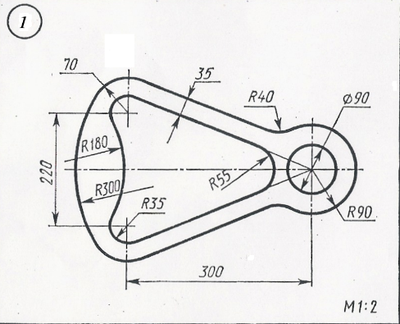 | Вопросы к экзамену в п.3.3. приложения к рабочей программе
- Построение третьего вида детали по двум заданным в системе Компас – График  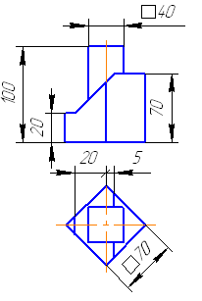 | Вопросы к экзамену в п.3.3. приложения к рабочей программе
- Построение трехмерной модели детали в системе Компас – 3D. Ассоциативный вид. | Вопросы к экзамену в п.3.3. приложения к рабочей программе
- Выполнить простые разрезы, вычертить аксонометрическую проекцию с 1/4 выреза 3D модель  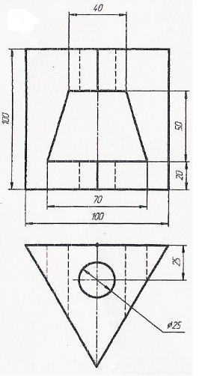 | Вопросы к экзамену в п.3.3. приложения к рабочей программе

3.2 Типовые контрольные задания для проведения промежуточной аттестации (экзамен)

3.2.1. Типовые темы практических работ:
3.2.1.1. Практическая работа №1. Построение контура детали, содержащей элементы сопряжения. Проставить размеры.

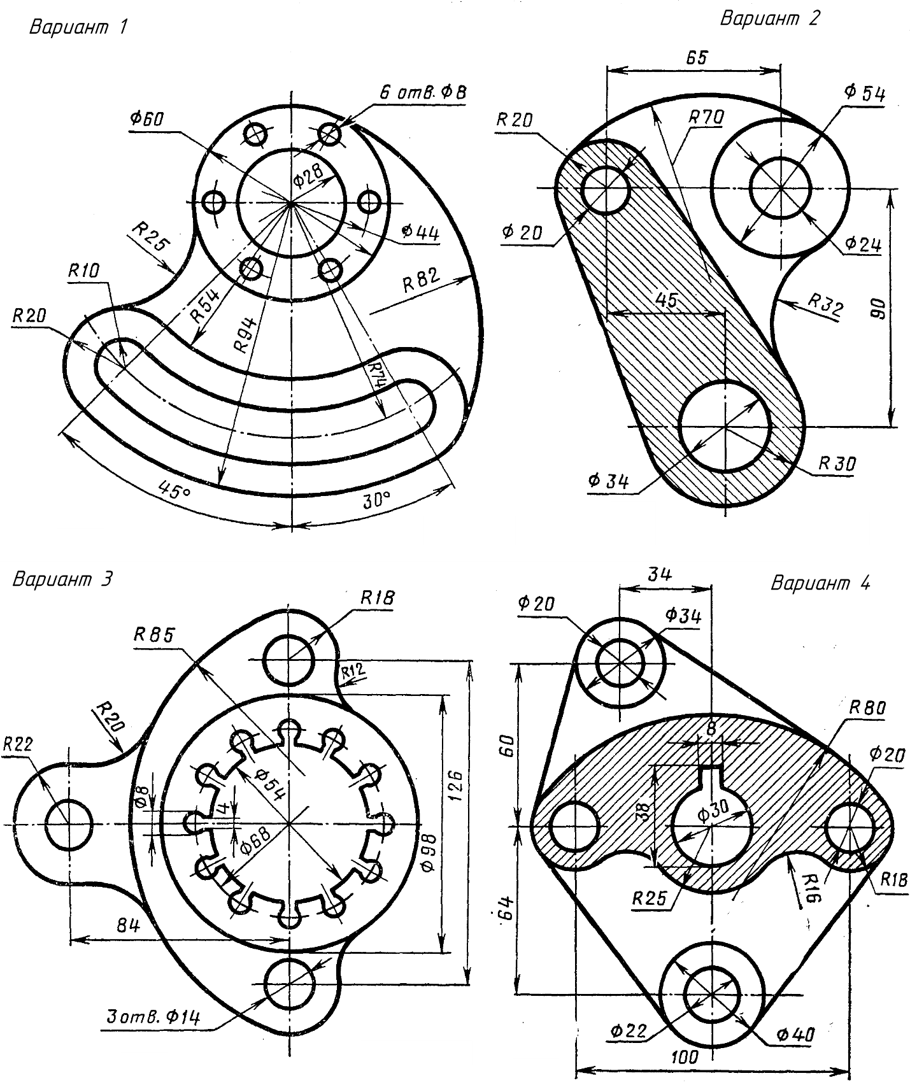

3.2.1.2. Практическая работа №2. Построение третьего вида детали по двум заданным в системе Компас – График. Проставить размеры

1 | 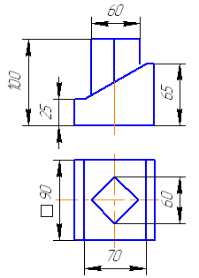  2 | 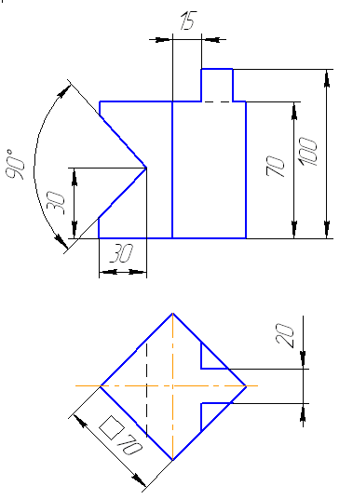  3

3.2.1.3. Практическая работа №3. Построение трехмерной модели детали в системе Компас – 3D. Ассоциативный вид (данные брать из лабораторной работы №2)
3.2.1.4. Практическая работа №4. Выполнить простые разрезы, вычертить аксонометрическую проекцию с 1/4 выреза. 3D модель. Ассоциативный вид. Проставить размеры.
.
1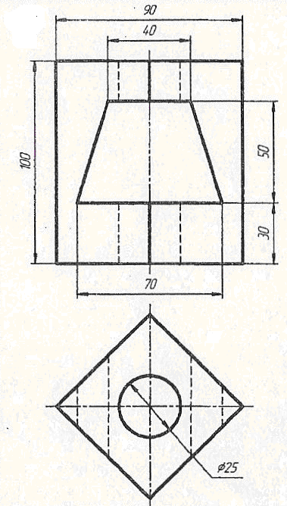 | 2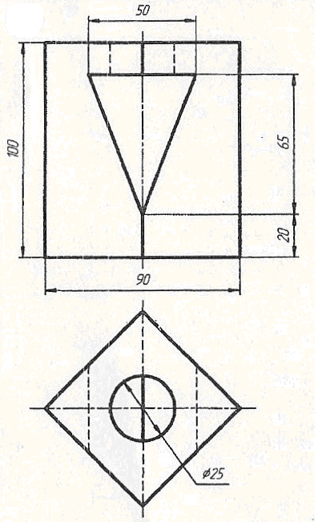 | 3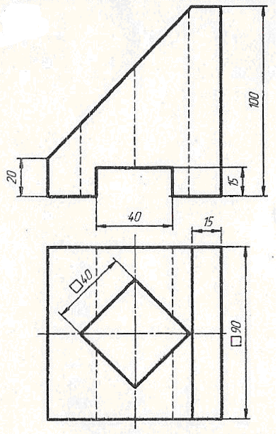

3.2.1.5. Практическая работа №5 Сборочный чертеж. Правила построения. Деталирование сборочного чертежа
Практическая работа №6 Выполнение рабочего чертежа детали.

ФоФормат | Зона | Поз. | Обозначение | Наименование | Кол. | Примечание
 |  |  |  | Документация
А2 |  |  | МЧ00.52.00.00.СБ | Сборочный чертеж
 |  |  |  | Детали
A3 |  | 1 | МЧ00.52.00.01 | Корпус | 1
А4 |  | 2 | МЧ00.52.00.02 | Крышка | 1
А4 |  | 3 | МЧ00.52.00.03 | Штуцер | 1
А4 |  | 4 | МЧ00.52.00.04 | Фланец | 1
А4 |  | 5 | МЧ00.52.00.05 | Маховичок | 1
А4 |  | 6 | МЧ00.52.00.06 | Шпиндель | 1
А4 |  | 7 | МЧ00.52.00.07 | Втулка | 1
А4 |  | 8 | МЧ00.52 00 08 | Клапан | 1
А4 |  | 9 | МЧ00.52.00.09 | Прокладка | 1
 |  |  |  | Стандартные изделия
 |  | 10 |  | Гайка М8.5 | 2
 |  |  |  | ГОСТ 5915-70
 |  | 11 |  | Гайка М10.5 | 1
 |  |  |  | ГОСТ 5915-70
 |  | 12 |  | Кольцо СГ 30-19-3 | 4
 |  |  |  | ГОСТ 6418—81
 |  | 13 |  | Шпилька M8×30.58 | 2
 |  |  |  | ГОСТ 22034—76
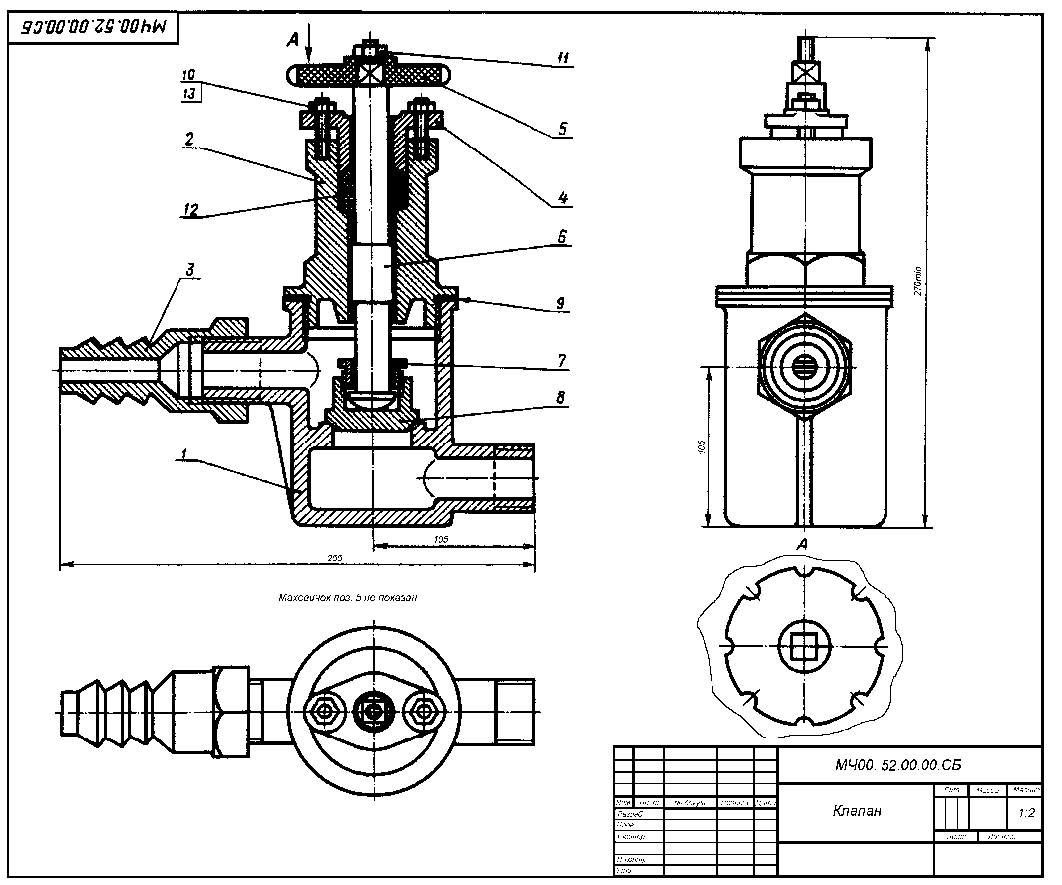
Рис. 1. КЛАПАН

Клапан предназначен для пропускания жидкости. При вращении маховичка поз. 5 против часовой стрелки, шпиндель поз. 6 с клапаном поз. 8 будет подниматься и пропускать жидкость. Для прекращения подачи жидкости маховичок необходимо вращать по часовой стрелке до отказа
Для предупреждения утечки жидкости через зазоры между корпусом поз. 1 и деталями поз. 4 и поз 6 предусмотрено сальниковое уплотнение из колец поз 12 Уплотнительные кольца поджимаются фланцем поз 4, который крепится шпильками поз 13 и гайками поз 10. Для герметичности между корпусом и крышкой поз 2 ставится прокладка поз 9
Материал деталей поз. 1…4 — СЧ 15 ГОСТ 1412—79, детали поз. 5 — Листы винипласта ВН 1500×800 ГОСТ 9639—71, деталей поз. 6, 8 — Сталь 40 ГОСТ 1050—74

3.3. Используя материалы лабораторных занятий и учебной литературы, подготовьте ответы на вопросы к экзамену:
1. Основные сведения о системе Компас-3D.
2. Состав интерфейса программы Компас-График.
3. Возможности работы со справочной системой. Виды справок.
4. Как осуществляется настройка документов?
5. Команды инструментальной панели геометрических построений.
6. Использование панели свойств при выполнении команд.
7. Возможности и классификация привязок.
8. Команды инструментальной панели выделения объектов.
9. Команды инструментальной панели редактирования объектов.
10. Команды инструментальной панели нанесения размеров.
11.. Команды инструментальной панели нанесения обозначений
12. Особенности выполнения чертежа детали в Компас-График.
13.. Возможности измерений длин, площадей и МЦХ объектов.
14. Применение встроенного геометрического калькулятора.
15. Настройка документов Компас-График для печати.
16. Понятие и применение 3D-моделирования.
17. Состав интерфейса программы Компас-3D.
18. Принципы работы в Компас-3D.
19. Команды редактирования.
20. Команды вспомогательной геометрии.
21. Команды выделения объектов и фильтры.
22. Алгоритм построения 3D-модели..
23. Ассоциативный переход от 3D-модели к рабочему чертежу.
24. Особенности выполнения сборочного чертежа в программе Компас-График.
25. Назначение библиотек программного комплекса Компас-3D.
26. Виды и классификация библиотек.
27. Использование библиотек при выполнении чертежей.

4. Методические материалы, определяющие процедуры оценивания знаний, умений, навыков и (или) опыта деятельности, характеризующих этапы формирования компетенций, формируемых в ходе освоения данной дисциплины

4.1. Формы контроля (процедуры оценивания)

Практическая работа - самостоятельная графическая работа студента, в основе которой лежит решение сквозной задачи, охватывающей несколько тем дисциплины, и включающей осуществление расчетов, обоснований и выводов. Практическая работа оценивается ведущим преподавателем при проверке правильности и полноты ее выполнения.

Шкала оценки выполнения практической работы
Оценка | Описание
«5» | Демонстрирует полное понимание проблемы. Все требования, предъявляемые к выполнению Лабораторной работы, выполнены. Представленные решения отличаются оригинальностью и логичностью изложения
«4» | Демонстрирует значительное понимание проблемы. Все требования, предъявляемые к выполнению Лабораторной работы, выполнены.
«3» | Демонстрирует частичное понимание проблемы. Большинство требований, предъявляемых к выполнению Лабораторной работы, выполнены.
«2» | Требования, предъявляемые к выполнению Лабораторной работы, не выполнены.

Шкала оценки устного ответа на экзамене по данной дисциплине
Оценка | Описание
«5» | Обучающийся глубоко и прочно освоил программный материал, исчерпывающе, последовательно, четко и логически стройно его излагает, умеет тесно увязывать теорию с практикой, свободно справляется с задачами, вопросами и другими видами применения знаний, причем не затрудняется с ответом при видоизменении заданий, использует в ответе материал монографической литературы, правильно обосновывает принятое решение, владеет разносторонними навыками и приемами выполнения практических задач.
«4» | Обучающийся твердо знает материал, грамотно и по существу излагает его, не допуская существенных неточностей в ответе на вопрос, правильно применяет теоретические положения при решении практических вопросов и задач, владеет необходимыми навыками и приемами их выполнения, но затрудняется с ответом при видоизменении заданий, при обосновании принятого решения возникают незначительные затруднения в использовании изученного материала.
«3» | Обучающийся имеет фрагментарные знания основного материала, но не усвоил его деталей, допускает неточности, недостаточно правильные формулировки, нарушения логической последовательности в изложении программного материала, испытывает затруднения при выполнении практических работ.
«2» | Обучающийся не знает значительной части программного материала, допускает существенные ошибки, неуверенно, с большими затруднениями выполняет практические работы.

